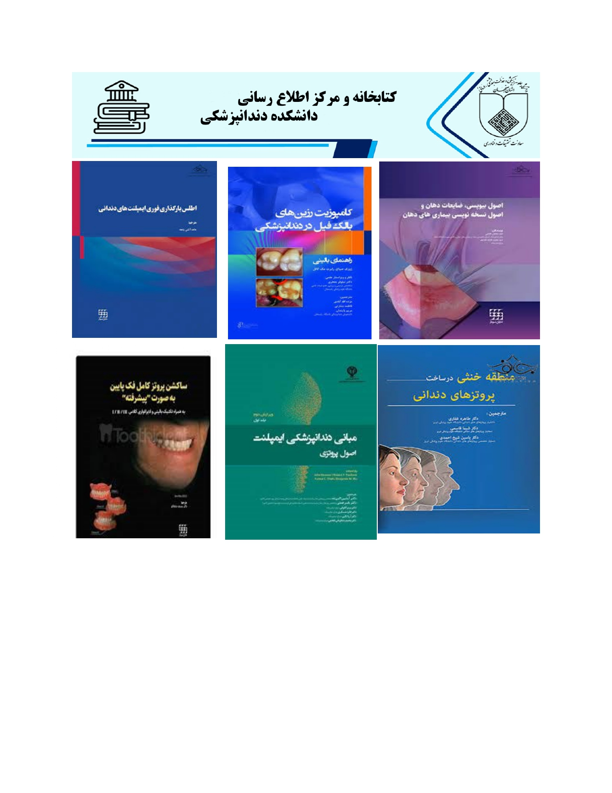

لیست کتاب های کتابخانه ومرکز اطلاع رسانی پزشکی1404

**1- روش هاي درمان مجدد 2024**

**2-ترجمه مسیرهای پالپ 2021 ج 2 رنگي**

**3- FRP و کاربردهای آن در درمان اندودانتیکس**

**4- گام به گام ساخت پلاک متحرک ارتودنسی چاپ**

**5- راهنماي کلينيکي تسریع درمان هاي ارتودنسي**

**6- ضروريات جراحي ارتوگناتیک 2022**

**7= راهنماي جامع ارتودنسي عملي**

**8- ملاحظات دهانی در بیماران ایمونوساپرسیو**

**9- BOOK BRIEF پروتزهاي ثابت دنداني نوين رزنستيل 2023**

**10- اصول آماده سازی و تراش دندان**

**۱1- دانش رنگ و انتخاب آن در دندانپزشکي ترميمي؛ عناصر ضروري ؛**

**12- پيشگيري و مديريت بيماري هاي پري ايمپلنت ITI جلد**

**13- کاشت و بارگذاري فوري ايمپلنت ITI جلد 14**

**14- مرور جامع پریودنتولوژي کارانزا 2024**

**15- بازسازي عمودي استخوان اور بن جلد دوم تحریر**

16-گام به گام ترمیم ایمپلنت

17- راه حل ها * سلوشن

**18- گام به گام با درمانهای رایج در دندانپزشکی کودکان**

**19- راهنماي خودآموز درمان با اینویزالاین راهنمای گام به گام کلینچک**

**۲۰ - آشنایی با ناهنجاري هاي دنداني معرفي تشخیص و طرح درمان**

**21- Book Brief بي حسي موضعي مالامد 2020**

**22- مجموعه سوالات دندانپزشکی کودکان مک دونالد 2022** DSQ

23-مجموعه سوالات بيماري هاي دهان بركت 2021 DSQ

**24-مجموعه سوالات بيماريهاي دهان برکت 2021 بورد \***

**25 -مجموعه سوالات تأليفي درمان پروتزي بيماران بي دندان پرو** DSQ

**26- اصول و تکنیکهای رایج ارتودنسی گریبر 2017 همراه**

**27- کاربرد پزشکی بازساختی و سلول درمانی در دندانپزشکی**

28-دندانپزشکی قانونی از شناسایی تا درمان

**29- راهنمای نسخه نويسي**

**30 -درمان دندانپزشکی اختلالات خواب اپلاینس ترابی**

**31-هوش مصنوعی در دندانپزشکی**

**32- راهنمای تکنیکهای باليني در دندانپزشکی کودکان 2022\*\***

**33- اصول و مباني کاربردي در پروتز ثابت چاپ دوم**

**34- اصول و مباني کاربردي در ساخت پروتز کامل**

**35- Book Brief خلاصه کتاب درمان پروتزي بيماران بی دندان پروتز**

**36- کامپوزیت رزینهای بالک فیل در دندانپزشکی**

37- وقتی اکلوژن آسان میشود **

**38- مشکلات پیچ در پروتزهاي دنداني متکي بر ايمپلنت**

**39-درمان نوین ناهنجاري هاي دنداني صورتي (بروفيت وايت)**

**40-راهنماي کلينيکي بيماري هاي دهان**

**41- Book Brief بافت شناسي دهان تن كيت 2017**

**42 مولر سوم نهفته**

**43- پاتولوژی دهان فک و صورت نویل 2024 جلد اول**

**44-پاتولوژی دهان فک و صورت نویل 2024 جلد دوم**

**۴۵ - رویکردهای نوین در درمان بیماران III با دستگاههای فانکشنال**

**46- راهنماي کلينيکي انتخاب رنگ در پروتزهاي ثابت**

**47- كتاب منطقه خنثي در ساخت پروتزهاي دنداني**

**48-بازسازی فضای ریشه : پست های زیبایی**

**49-ساکشن پروتز کامل فک پایین بصورت پیشرفته**

**50-پاتولوژی دهان فک و صورت نویل ۲۰۲۴ جلد ۱ (رنگی)**

**51-پاتولوژی دهان فک و صورت نویل ۲۰۲۴ جلد ۲ (رنگی)**

**52- اطلس بارگذاری فوری ایمپلنت های دندانی**

**53- اصول جراحی دهان، فک و صورت پیترسون ۲۰۲۲ - جلد اول**

**54- اصول جراحی دهان فک و صورت پیترسون ۲۰۲۲ - جلد دوم**

**55- جراحی دهان فک و صورت پیترسون ۲۰۲۲ - جلد سوم**

**56- جراحی دهان، فک و صورت پیترسون ۲۰۲۲ - جلد چهارم**

**نانومواد در دندانپزشکی افق)های مواد : از طبیعت تا نانومواد)**

**پیوسرامیکها در اندودانتیکس بالینی**

**جراحی دندان عقل نهفته**

**اطلس و مرجع آموزش دستیاران عمومی کنار دندانپزشک - رنگی**

**اصول بیوپسی ضایعات دهان و اصول نسخه نویسی بیماریهای دهان**

**خلاصه ای کامل از پریودانتیکس**

**جراحي دهان فک و صورت در کودکان جراحی های ارتوگناتیک در**

**کودکان - جلد اول**

**اصول و روشهای کشیدن محافظه کارانه دندان**

**گام به گام با BPS**

**مراحل لابراتواري پروتز پارسيل متحرك**

**تدابیر دندانپزشکی در بیماران سیستمیک فالاس ۲۰۲۴ (رنگی)**

**مرور جامع اصول نوین در پروتزهای ثابت دندانی رزنتال ۲۰۲۳**

**ترمیم دندانهای درمان ریشه شده مباني تكنيك هاي باليني)**

**طراحی لبخند**

**مبانی گام به گام عملی در دندانپزشکی کودکان**

**تكنيك هاي ارتودنسي شفاف**

**اصول نوین در پروتزهاي دنداني ثابت رزنتال ۲۰۲۳ - جلد ۱**

**اصول نوین در پروتزهای دندانی ثابت رزنتال ۲۰۲۳ - جلد ۲**

**CDR پریودنتولوژي باليني کارانزا ۲۰۲۲ (چکیده مراجع دندانپزشکی ) CDR تدابیر دندانپزشکی در بیماران سيستمكي فالاس**

**۲۰۲۴ DDQ تدابیر دندانپزشکی در بیمارات سيستميك فالاس ۲۰۲۴ (مجموعه سوالات تفکیکی دندانپزشکي )**

**تدابير دندانپزشکی بیماران با مشکلات سيستميك (ترجمه) چك ليست انتهاي فصول کتاب فالاس (۲۰۲۴**

**ضروریات فارماکولوژی در دندانپزشکی**

**دستنامه فوریتهای پزشکی در مطب دندانپزشکی**

**راهنمای دندانپزشک در مورد ایمپلنتولوژی**

**اختلالات دارویی در دندانپزشکی**

**جراحي هدايت شونده در ایمپنتولوژی**

**پروتز ایمپلنت يك استراتژی مبتنی بر بیمار**

**استنونكروز فكين ناشی از مصرف داروها**